- 实验报告如有雷同，雷同各方当次实验成绩均以0分计。
警示
- 当次小组成员成绩只计学号、姓名登录在下表中的。
- 在规定时间内未上交实验报告的，不得以其他方式补交，当次成绩按0分计。
- 实验报告文件以PDF格式提交。

院系 |  |  | 班 级 |  |  |  | 组长
学号
学生
实验分工
【实验题目】生成树协议
【实验目的】理解快速生成树协议的配置及原理。使网络在有冗余链路的情况下避免环路的产生，避免广播风暴等。
【实验内容】
(1)完成实验教程实例6-8的实验，回答实验提出的问题及实验思考。（P204）
(2)抓取生成树协议数据包，分析桥协议数据单元（BPDU）。
(3)在实验设备上查看VLAN生成树，并学会查看其它相关重要信息。
【实验要求】
一些重要信息信息需给出截图。
注意实验步骤的前后对比！
【实验记录】(如有实验拓扑请自行画出, 要求自行画出拓扑图)
- 步骤五：
  - 判断根交换机：（两个的DesignateRoot（根桥ID）是交换机A的优先级+桥地址）
查询交换机A和交换机B的相关信息，交换机A的RootCost为0且RootPort也为0，也就是交换机A到根交换机路径花费最小值为0，交换机B的RootCost为20000且RootPort为Gi0/1。交换机A为根交换机，交换机 B为非根交换机。
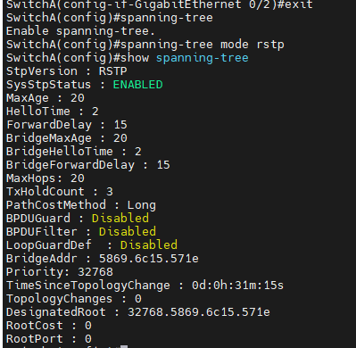
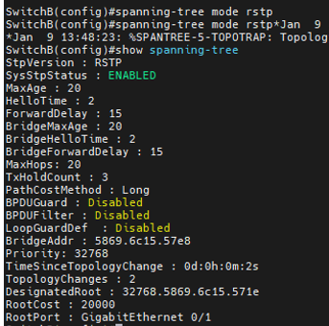
  - 查看非根交换机的端口信息：
端口gi0/1：为根端口，且可以转发数据（PortState：forwarding）
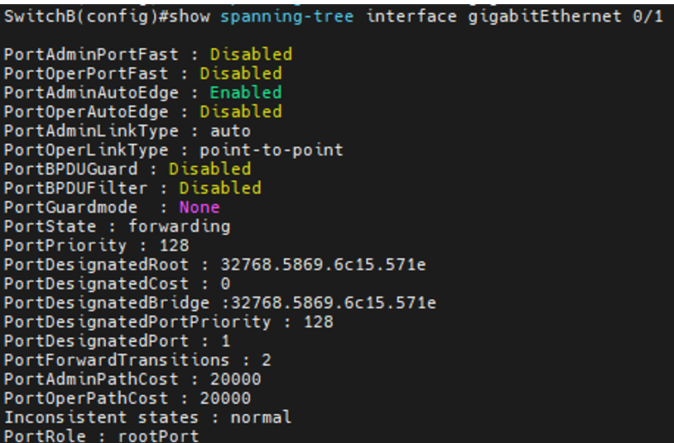
端口0/2：为替换端口，且为丢弃状态（PortStata： discarding）
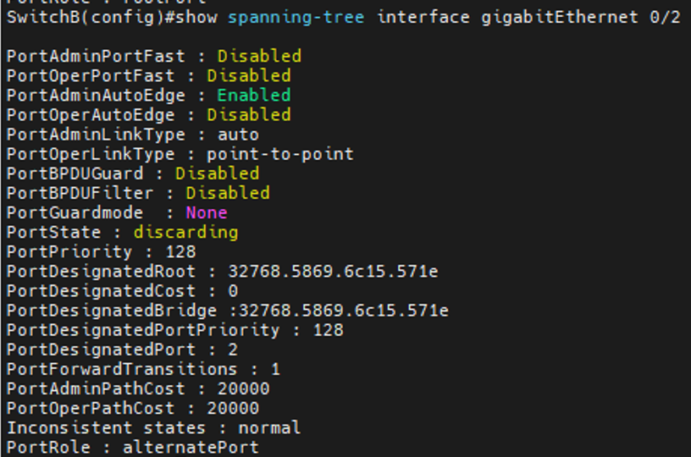
- 步骤六，步骤七：
  - 设置交换机A的优先级为4096（spanning-tree priority 4096）
  - 查看交换机A的生成树信息，原来交换机A的优先级为32768，改为4096，优先级变高
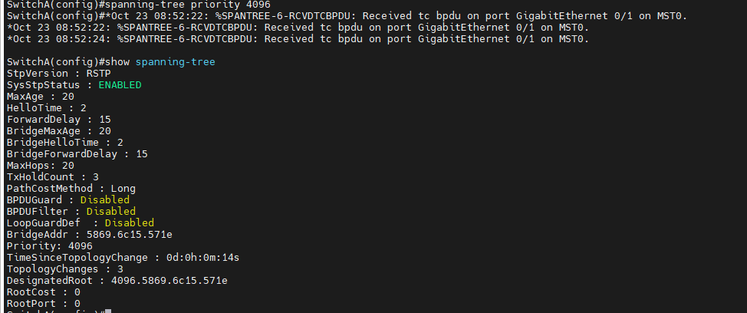
  - 查看交换机B的生成树信息
根桥ID从32768.5869.6c15.571e变为4096 .5869.6c15.571e。由于修改交换机
A的优先级，仍然是A的优先级最高，且桥地址更小，则重新选举根交换机时，
交换机A仍是根交换机。
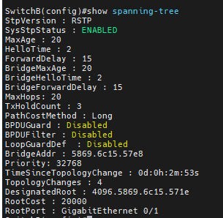

- 步骤八：
  - 交换机B端口giga0/1：状态为转发状态，角色为根端口
  - 交换机B端口giga0/2：状态为丢弃状态，角色为替换端口
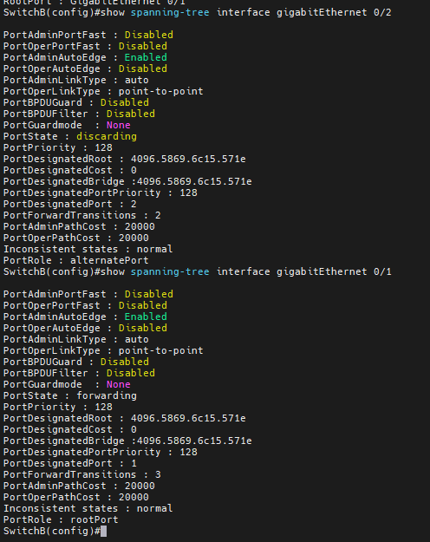
- 步骤九：
- 记录步骤七后的交换机A和交换机B信息
 | 交换机A | 交换机B
Priority | 4096 | 32768
BridgeAddr | 5869.6c15.571e | 5869.6c15.57e8
DesignatedRoot | 4096. 5869.6c15.571e | 4096. 5869.6c15.571e
RootCost | 0 | 20000
RootPort | 0 | Giga 0/1
Designated | Giga 0/1, Giga 0/2 | 无
3）down掉交换机A的giga 0/1后查看交换机A和交换机B信息
交换机B的根端口发生变化，从giga0/1变成根端口的备用端口giga 0/2。交换机B原本的根端口giga0/1由于down掉交换机A的giga0/1后无法转发数据，则替换端口0/2代替它成为根端口
 | 交换机A | 交换机B
Priority | 4096 | 32768
BridgeAddr | 5869.6c15.571e | 5869.6c15.57e8
DesignatedRoot | 4096. 5869.6c15.571e | 4096. 5869.6c15.571e
RootCost | 0 | 20000
RootPort | 0 | Giga 0/2
Designated | Giga 0/1, Giga 0/2 | 无
5）拔掉交换机A和B的端口0/1
对比（1），交换机B的根端口发生变化，从giga0/1变成根端口的备用端口giga 0/2
拔掉交换机B的端口0/1后，端口0/1都不在生成树中，根端口换为0/2
 | 交换机A | 交换机B
Priority | 4096 | 32768
BridgeAddr | 5869.6c15.571e | 5869.6c15.57e8
DesignatedRoot | 4096. 5869.6c15.571e | 4096. 5869.6c15.571e
RootCost | 0 | 20000
RootPort | 0 | Giga 0/2
Designated | Giga 0/1, Giga 0/2 | 无
- 生成树配置和查看相关命令
关闭生成树：no spanning-tree
查看生成树：show spanning-tree
开启快速生成树：spanning-tree mode rstp
查看生成树端口：show spanning-tree interface 端口
修改生成树优先级：spanning-tree priority 优先级

本次实验完成后，请根据组员在实验中的贡献，请实事求是，自评在实验中应得的分数。（按百分制）

【交实验报告】
上传实验报告：助教 截止日期（不迟于）：1周之内
上传包括两个文件：
（1）小组实验报告。上传文件名格式：小组号_生成树实验.pdf （由组长负责上传）
例如: 文件名“10_生成树实验.pdf”表示第10组的生成树实验报告
（2）小组成员实验体会。每个同学单独交一份只填写了实验体会的实验报告。只需填写自己的学号和姓名。
文件名格式：小组号_学号_姓名_生成树实验.pdf （由组员自行上传）
例如: 文件名“10_05373092_张三_生成树实验.pdf”表示第10组的生成树实验报告。

注意：不要打包上传！

